2012-2013学年度武汉市部分学校九年级
元月调研测试物理试卷
满分：76分 时间：60分钟
祝考试顺利！
一、选择题（每小题只有一个正确选项，共36分）
9、下列物体按从小到大的顺序排列正确的是
A、电子—质子—原子核—原子 B、原子—原子核—中子—电子
C、宇宙—银河系—太阳系—地球 C、地球—银河系—太阳系—宇宙

10、“神州八号”飞船与“天宫一号”成功对接后，携手遨游太空。下列说法正确的是
A、“神州八号”相对于地球是静止的
B、“天宫一号”相对于地球是静止的
C、“神州八号”相对于“天宫一号”是运动的
D、“天宫一号” 相对于“神州八号” 是静止的

11、某同学家准备买新房，他看到开发商的广告称“乘车从新楼盘到附近某大型商场只需3分钟”。据此你认为从新楼盘到附近的大型商场的路程比较接近的是
A、200m B 、400m C、2000m D、10000m

12、下列实际应用中，主要从密度角度考虑的是
A、用塑料做砂锅的手柄 B、用塑料泡沫做电影场景中倒塌的“墙壁”
C、用厚钢板做潜水艇的外壳 D、用铜丝做导线[来源:学科网]

13、下图是探究阻力对运动物体的影响的实验装置。下列说法错误的是
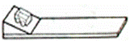
A、每次实验时，应使小车从同一高度从静止开始滑下
B、每次实验时，应保持水平桌面的粗糙程度相同
C、水平表面越粗糙，小车的速度减小得越快
D、实验表明，一切物体都有保持原有运动状态的特性
14、下图所示的应用中，属于增大摩擦的是[来源:学#科#网Z#X#X#K]
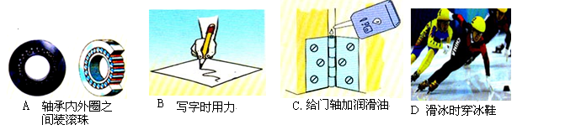
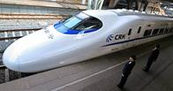
15、武汉地铁2号线已经开始运营。如图所示，乘客候车时必须站在安全线之外，这是因为列车进站时车体附近
A、空气流速大，压强小
B、空气流速大，压强大
C、空气流速小，压强大
D、空气流速小，压强小
16、下列四种情况中，人对物体做了功的事
A、提着水桶在水平路面上匀速前进 B、扛着米袋慢慢爬楼梯
C、用力推汽车但没推动 D、举着杠铃原地不动

17、学习功率的知识之后，几位同学准备开展“比一比谁的功率大”的活动，他们设计了三套方案：①测量出各自的体重、爬楼用的时间和爬楼的高度，算出爬楼的功率并进行比较；②控制爬楼的时间相同，测量出各自的体重、爬楼的高度，算出爬楼做的功并进行比较；③控制爬楼的高度相同，测量出各自的体重、爬楼的时间，算出体重和时间的比值并进行比较，可行的是
A．只有① B．只有①② C．只有②③ D．①②③都可以

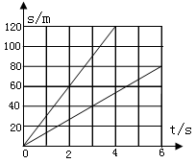
18、甲乙两车在同一平直公路上匀速行驶的路程与时间的关系图像如图所示，则下列说法正确的是
A、若两车受到的牵引力相等，则甲车受到的阻力较小
B、若两车受到的阻力相等，则乙车受到的牵引力较小
C、若两车牵引力做的功相等，则甲车受到的阻力较小
D、若两车受到的阻力相等，则甲乙两车的功率之比为4:9

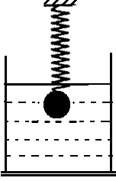
19、如图所示，弹簧下端固定的物体浸没在水中处于静止状态。设想从某一时刻
起地球的引力突然减为原来的一半，则弹簧对物体的弹力（不计弹簧受到的浮力）
A、不变 B、减为原来的一半 C、变为原来的两倍 D、变为零
20、如图①所示，将物块甲和乙分别挂在轻质杠杆的两端，O是杠杆的支点，杠
杆在水平位置平衡时发现OA：OB=1：2；再将物块甲浸没到水中，如图②所示，
杠杆平衡时发现OA：OC=1：1。则下列说法正确的是
A、甲乙的质量之比是 1：2 B、甲乙的质量之比是 3：1
C、甲的密度是 1.5ρ_{水} D、甲的密度是2ρ_{水}
二、非选择题
21、（3分）如图所示，安全带和安全气囊是汽车的两种安全装置，它们都是为了防止汽车前行驶速度突然 ，司乘人员由于 会继续向前运动，装机车身而受到伤害。安全带做得比较宽大，是为了减小司乘人员身体受到的 。
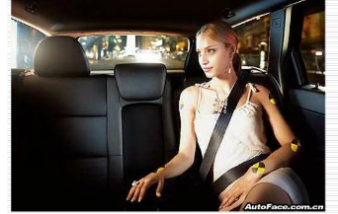
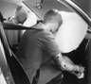
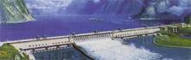

22、（3分）如图所示，拦河大坝设计成上窄下宽的形状，是因为 。拦河大坝使上游的水位升高，提高了水的 能，水从上游流下时就转化成 能
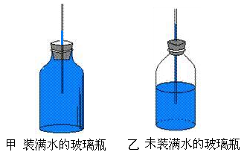
23、（3分）某同学利用一个厚玻璃瓶、带孔的橡皮塞、细玻璃管组成如图所示的装置，来探究一些物理问题。
（1）在图甲中，用手轻捏玻璃瓶，观察
，就能知道厚玻璃瓶是
否发生了 ；
（2）将图乙中的玻璃瓶从楼下拿到楼上，
观察到细玻璃管中水面高度升高，这一现
象说明了
24、（4分）某同学用天平、量筒、烧杯测量老陈醋的密度。
（1）把天平放在水平台上，将游码移至零刻度线处，发现横梁的左臂偏高，则应向 旋动平衡螺母，使天平平衡。
（2）接下来进行以下三项操作：
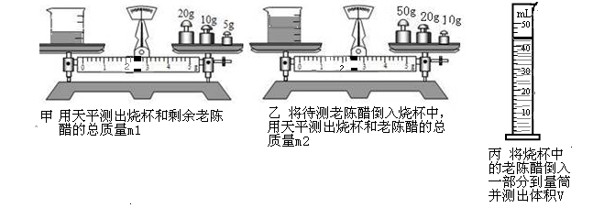

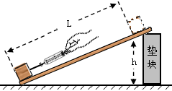
以上操作的正确顺序是： （填序号即可）
（3）甲图中烧杯和剩余老陈醋的总质量是 g,该同学测
得老陈醋的密度是 Kg/m³。
25、（6分）下图是某同学探究斜面的机械效率跟哪些因素有关的实验装置。
实验时他用弹簧测力计拉着同一物块沿粗糙程度不同的斜面向上
做匀速直线运动。实验的部分数据如下：
实验  次数[来源:Zxxk.Com] | 斜面  材料 | 物重  G/N | 斜面的高度h/m | 沿斜面的拉力F/N | 斜面长L/m | 有用功W_{有}/J | 总功  W_{总}/J | 机械效率η
1 | 玻璃 | 7.0 | 0.5 | 4.7 | 1.0 | 3.5 | 4.7 | 74%
2 | 木板 | 7.0 | 0.5 | 5.3[来源:Zxxk.Com] | 1.0 | 3.5
3 | 木板 | 7.0[来源:Z+xx+k.Com] | 0.35 | 4.4 | 1.0 | 2.45 | 4.4 | 56%
4 | 毛巾 | 7.0 | 0.50 | 6.5 | 1.0 | 3.5 | 6.5 | 54%
5 | 毛巾 | 7.0 | 0.25 | 5.1 | 1.0 | 1.75 | 5.1 | 34%
（1）在第2次实验中，拉力做的总功是 ，斜面的机械效率是 （结果精确到1%）。
（2）分析 两次的实验数据可以得出结论：在斜面粗糙程度相同时，斜面越陡，机械效率越 。分析 三次的实验数据可以得出结论：在斜面倾斜程度相同时，斜面越粗糙，机械效率越 。
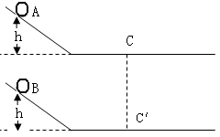
26、（6分）如图所示，某同学将两个相同的斜面并排放在水平桌面上，利用它们探究动能与哪些因素有关。
(1)将A、B两小球（m_{A}＜m_{B}）分别从两斜面的相同
高度处由静止同时释放，观察到它们并排滚动且始终
相对静止。这表明在滚动的任一时刻，两球的速度
，且两球的速度与 无关。
（2）分别在水平桌面上的C、C＇处放置相同的木块
再将两球分别从两斜面的相同高度处由静止释放，观
察到 球将木块撞的更远。由此得出结论 。
（3）将同一小球从同一斜面的不同高度由静止释放，使小球到达斜面时的速度 ，先后撞击放在水平桌面上的同一木块。这是为了探究 。
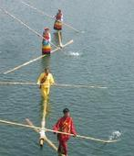
27、（7分）在武汉东湖端午文化节上，来自武汉商业服务学院的学生表
演了中华绝技“独竹漂”，表演者每人脚踩一根楠竹，手拿一根4.5m长的
划杆，如箭离弦破浪前行。
（1）当表演者奋力向后划动划杆时，楠竹竿和人便能飞速前进，这是因
为 ，此时划杆相当于一个 杠杆。
（2）楠竹竿的体积约为0.16m3，如果质量为60Kg的表演者站在南竹竿
上时，南竹竿恰好有一半的体积浸在水中，那么表演者所用的划杆和南竹竿总重约为多少牛？

28、（8分）如图甲所示，我国第一艘航母“辽宁舰”正在进行“歼—15”飞机起降飞行训练，置于飞行甲板下的拦阻索装置完全由我国自主研发制造。如图乙是拦阻索装置简化后的示意图，它是由压缩气缸、滑轮组和拦阻索组成，气缸的缸体和活塞分别通过硬杆与定滑轮组合和动滑轮组合相连。战舰着舰时，拦阻索与战机的尾钩咬合，使高速运行的战机瞬间停下来。

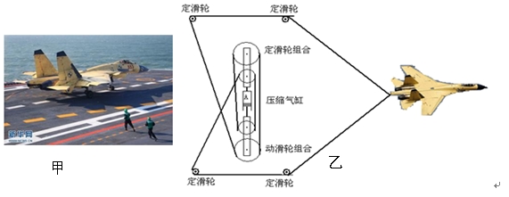

（1）请在图乙中作出飞机的尾钩受到的拉力的示意图。
（2）如果气缸内活塞A的横截面积为20dm2，活塞受到的最大气压为1.6×107Pa，那么活塞对动滑轮组合产生的最大推力约为多少牛？拦阻索上的最大拉力约为多少牛？（不计拦阻索装置各部件之间的摩擦及大气压）

